ACO ShowerStep rechts/right H10

ACO Haustechnik

Eigenschaften

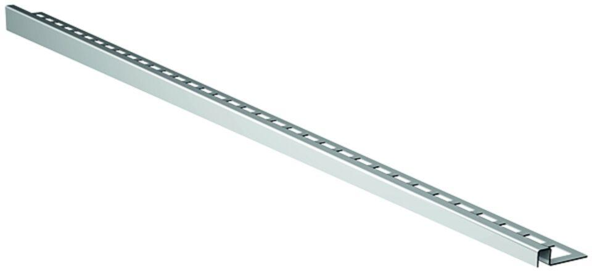

GTIN:

4002626517739

HAN:

9010.72.59